用户管理权限流程图

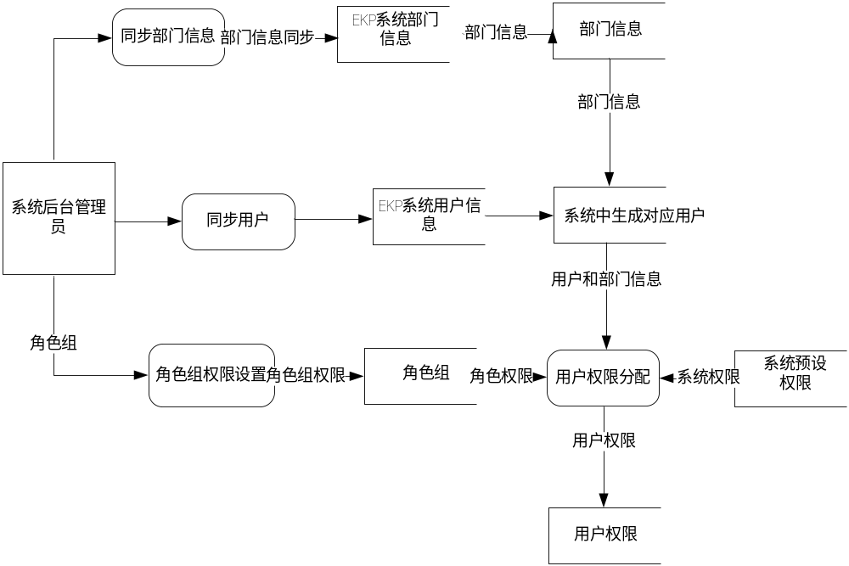

业务数据表

表名： | Role_table
表名含义： | 角色信息表
表说明： | 设置用户角色
字段名称 | 字段类型（长度） | 字段含义 | 备注
ID | int | 主键 | 自动增长
RoleName | Varchar(20) | 角色名称
RoleType | Varchar(20) | 角色类型

表名： | User_table
表名含义： | 用户信息表
表说明： | 设置用户信息及关联的角色隶属
字段名称 | 字段类型（长度） | 字段含义 | 备注
UserID | int | 主键 | 自动增长
UserName | Varchar(20) | 用户名（关联EKP）
RoleID | Varchar(20) | 隶属角色（关联角色表ID） | 外键

表名： | Menu_table
表名含义： | 菜单权限设置表
表说明： | 设置菜单权限
字段名称 | 字段类型（长度） | 字段含义 | 备注
Competence_ID | int | 菜单权限ID
Competence_Name | Varchar(20) | 菜单权限名称
UserID | int | 用户关联权限ID | 外键

表名： | Department_table
表名含义： | 部门权限设置表
表说明： | 设置部门权限，根据设置的部门权限，控制权限范围。
字段名称 | 字段类型（长度） | 字段含义 | 备注
ID | int | 主键
Is_Browse | int | 是否可以浏览全院固资记录（0是1否）
Is_Update | int | 是否可以编辑全院固资记录（0是1否）
Is_Reduce | int | 是否可以减少全院固资记录（0是1否）
Is_Delete | Int | 是否可以删除全院固资记录（0是1否）
Is_BrowseDept | Int | 是否可以浏览科室固资记录（0是1否）
Is_UpdateDept | Int | 是否可以编辑科室固资记录（0是1否）
Is_ReduceDept | Int | 是否可以减少科室固资记录（0是1否）
Is_DeleteDept | Int | 是否可以删除全院固资记录（0是1否）
UserID | int | 关联用户表ID | 外键

